
UNIVERSITÉ DU QUÉBEC EN OUTAOUAIS

INF-5183 – Fondements de l’Intelligence Artificielle

DEVOIR I: Algorithme de Recherche dans un Labyrinthe

Présenté par : Tagou Nzogang Yannick Marssine

Enseignant : Mohamed Lamine ALLAOUI

Session: Hiver 2026
Table des matières
I. Introduction 3
II. Implémentation des algorithmes 3
1. DFS (Depth-Firts Search) 3
2. BFS (Breadth-First Search) 5
3. A* (A-Star) 6
III. Analyse des résultats 7
IV. Conclusion 8
V. Reference 9

Introduction
Un algorithme de recherche pour un domaine est un type d’algorithme qui pour un problème et les critères données, retourne en résultat un ensemble de solution répondant au problème. Il existe diffèrent catégorie d’algorithme de recherche, chacune ayant ses propres caractéristiques et efficacité. A savoir recherche dichotomique, recherche séquentielle, recherche par interpolation et recherche par intelligence artificielle. Dans le cadre de ce devoir, il est question d’implémenter et comparer dans la dernière catégorie trois algorithme classiques : le DFS (Depth-Firts Search), BFS (Breadth-First Search) et le A* (A-Star).
Il est question de trouver dans un labyrinthe représenté sous forme de matrice 2D, entre un point de départ G et un point d’arrivée S, en évitant les obstacles. Ce devoir permettra de comprendre les points suivants dans les algorithmes de recherche :
- La différence entre la recherche non informée et la recherche informée.
- L’analyse des performances des algorithmes.
- Observer l’impact d’une heuristique sur l’exploration.
Description du problème et génération du labyrinthe
L’exploration se fera dans un labyrinthe représenté par une grille 16x16 avec les conditions suivantes :
- # représente un obstacle (mur).
- . Représente une case libre (chemin à emprunter).
- S représente le point de départ (position (1,1)).
- G représente le point d’arrivée (position final (14,14)).
Les déplacements seront faits dans l’ordre suivante : droite, bas, gauche et haut. La génération du labyrinthe suit les étapes suivantes :
- Initialisation d’une grille entièrement composée de murs.
- Création d’un chemin entre le S et G.
- Ajouter aléatoirement des cases libres supplémentaires.
- Maintenir les bordures extérieures en murs.

Implémentation des algorithmes
- DFS (Depth-Firts Search)
C’est un algorithme de recherche non informée permettant de parcourir des structures de données arborescentes ou graphiques. Il commence sur un nœud initial et explore aussi loin possible en profondeur avant de revenir en cas de non-solution. Toute fois ce principe d’exploration ne garantit pas toujours une solution optimale. Son avantage est qu’il ne nécessite pas trop de mémoire car il ne stocke que le nœud courant durant l’exploration. Il utilise une pile (LIFO). L’image suivant montre comment l’exploration a été fait depuis le point S au G.
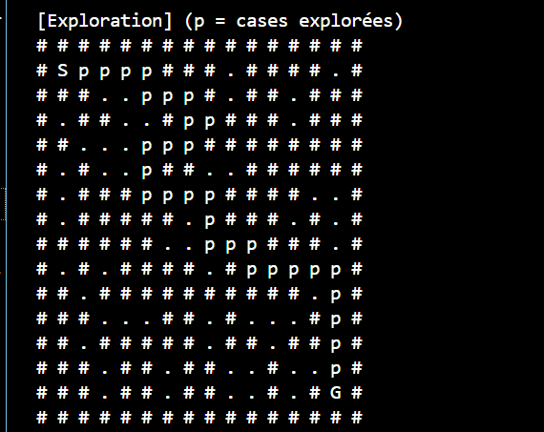
Le chemin parcouru représenter pas « p » permet de visualiser comment l’algorithme parcourt l’espace de recherche et explore les différentes possibilités avant d’arriver au point final. L’image suivante affiche la solution trouvée avec « * » qui met en évidence le chemin final; La séquence complète des coordonnées du chemin est afin de représenter précisément la trajectoire suivie dans le labyrinthe depuis le point S (1,1) jusqu’à G (14,14).
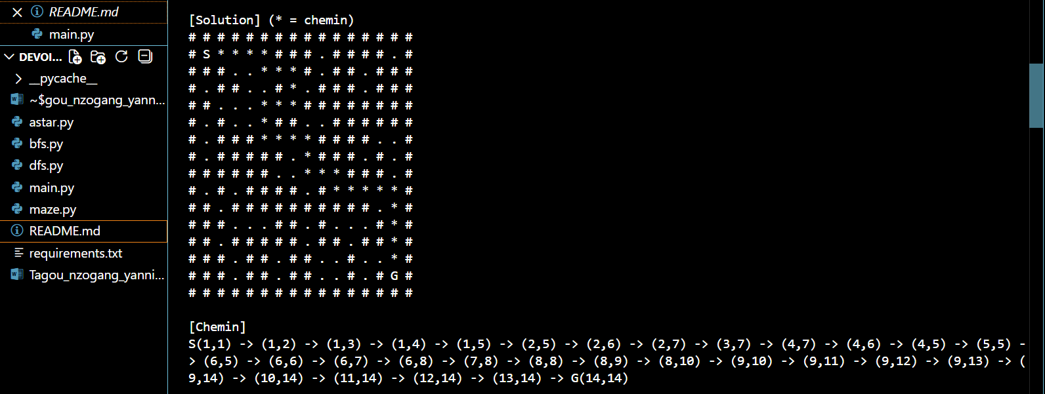
En somme cette algorithme explore 32 nœuds, parcourt un chemin de longueur 30 et un temps de 0.190 ms.
- BFS (Breadth-First Search)
Tout comme le même type d’algorithme précèdent, le BFS explore tous les nœuds voisins à la profondeur actuelle avant de passer aux nœuds du niveau de profondeur suivant. Utilisant une stratégie de « premier entré, premier sorti » (file de FIFO). Il garantit la solution optimale si toutes les actions d’exploration on le même cout. L’image suivant montre comment l’exploration a été fait depuis le point S au G.
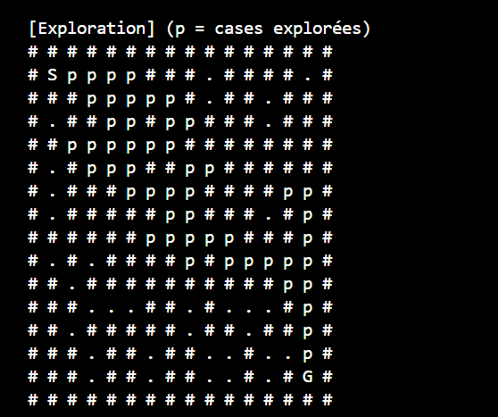
Dans ce cas l’algorithme utilise la stratégie « FIFO » pour explorer progressivement les voisins jusqu’à la solution final. Ainsi il explore plus de nœud contrairement au DFS. Cette stratégie garantie que le premier chemin trouvé sera le meilleur dans un environnement non pondéré. Une fois au point final, l’algorithme reconstruit le chemin solution en retraçant les relations entre les nœuds visité. L’image suivante met en évident le chemin solution à l’aide du symbole « * » et la liste des coordonnées qui indique la séquence des positions parcourues du nœud S jusqu’à G.
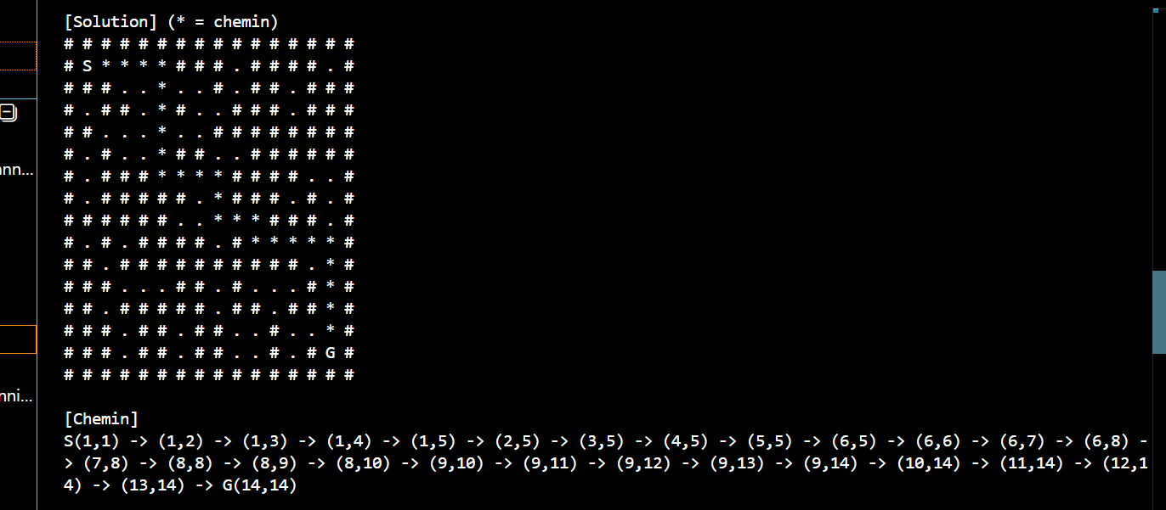
En somme BFS explore 52 nœuds pour un chemin de longueur 26 et un temps de 0.157 ms pour trouver la solution G.
- A* (A-Star)
Contrairement au deux premier algorithmes, A* fait partie des types d’algorithme de recherche informée. Il combine les atouts de la recherche a cout uniforme et de la recherche gloutonne (proximité estimée par une heuristique). Il garantit la solution optimale et est efficace si la fonction heuristique est efficacement utilisée. Il utilise une file de priorité avec la fonction d’évaluation f(n) = g(n) + h(n). Avec g(n) cout réel depuis le départ et h(n) l’heuristique (distance Manhattan). L’image suivant montre comment l’exploration a été fait depuis le point S au G.
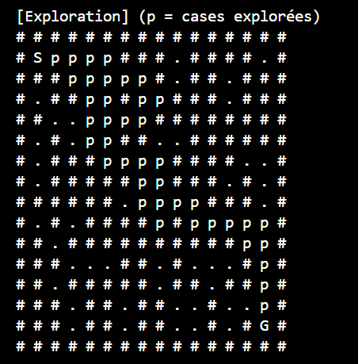
Contrairement aux deux approches précédentes, cette autre utilise une file de priorité pour sélectionner en priorité les nœuds les plus prometteurs. L’heuristique utilisé dans cet exercice étant le nombre de déplacement minimal pour atteindre la cible. Une fois le nœud cible attient, le chemin optimal sera construit à partir des relations parenté entre les nœuds explorés comme indiqué dans l’image suivant avec la liste des coordonnées affichée présentant la trajectoire exacte reliant le point de départ S (1,1) au point cible G (14,14).
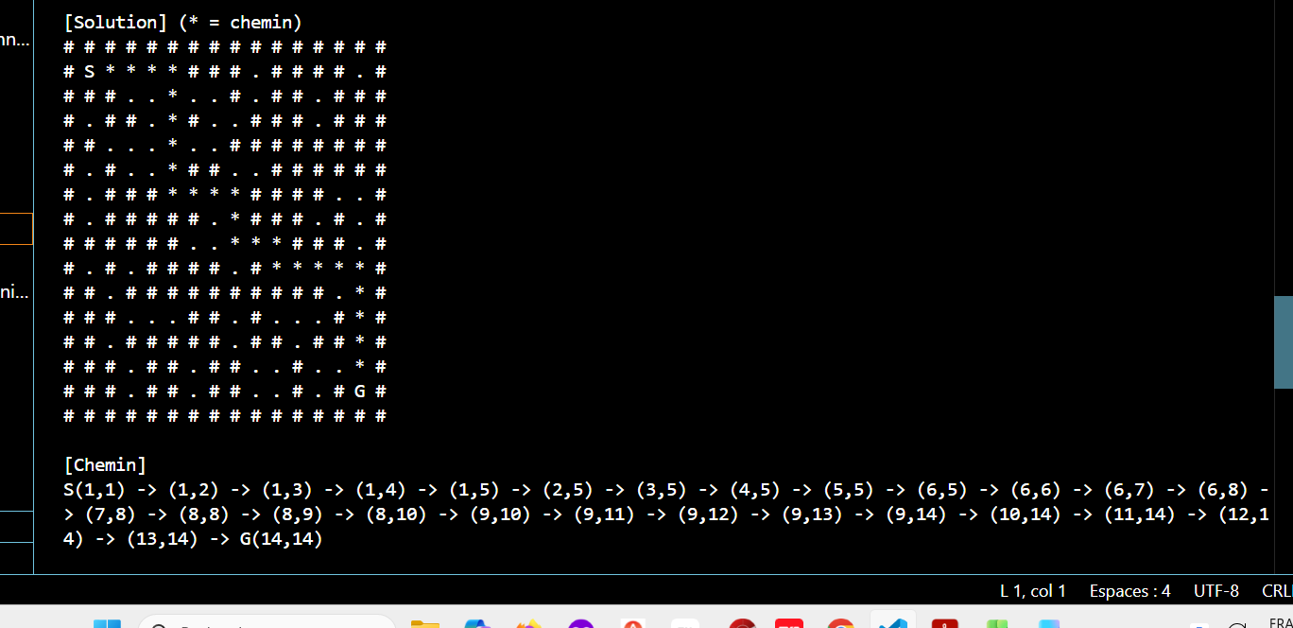
En somme A* explore 42 nœuds pour un chemin de longueur 26 et un temps de 0.278 ms pour trouver la solution G.

Analyse des résultats
Algorithme | Nœuds explorés | Longueur du chemin | Temps(ms) | Optimal | Mémoire | Utilisation heuristique
DFS | 32 | 30 | 0.19 | Non | Faible | Non
BFS | 52 | 26 | 0.157 | Oui | Élevée | Non
A* | 42 | 26 | 0.278 | Oui | Moyenne | Oui

Une analyse des résultats révèle que BFS parcourt moins de nœud mais cela ne garantit pas un chemin optimal. A l’inverse, BFS explore plus de nœud que les autres algorithmes mais en retour trouve plus court confirmant sa propriété de trouver le chemin optimal dans un graphe non pondéré. L’algorithme A* trouve aussi un chemin optimal, malgré son temps d’exécution et le nombre de nœud explorer légèrement supérieur au BFS. Ces résultats illustrent le compromis classique entre rapidité, optimalité du chemin et nombre de nœud explorés selon la stratégie de recherche utilisée.

Conclusion
En conclusion, cet exercice a permis de relever la différence entre les approches de recherche non informée et informée. BFS explore d’avantage mais garantit l’optimalité tandis que DFS est rapide mais non optimal. A* est efficace et optimal grâce à l’utilisation de l’heuristique. Les difficultés telle que le respect de l’ordre d’exploration imposé dans la consigne, la gestion correcte de la reconstruction du chemin et la garantie d’existence d’un chemin entre S et G ont été rencontre lors de l’implémentation des diffèrent algorithme. Les points telle que la comparaison avec d’autre heuristique, le test sur des labyrinthes plus grands(64x64) et la visualisation graphique (matplotlib) sont autant de perspectives pour l’amélioration.

Reference

